Bài 1:

|  |  |  |
| --- | --- | --- |
| **Thành phần** | **Vai trò** | **Mô tả** |
| Khách hàng | Actor | Là người thao thao tác và sử dụng chức năng |
| Website | Object | Là nơi để người dùng thao tác |
| Hệ thống thanh toán | Object | Là hệ thống thanh toán, ví điện tử |
| Thành phần ẩn | Lifeline | Đại diện cho thời gian tồn tại của đối tượng |

**Bài 2:**

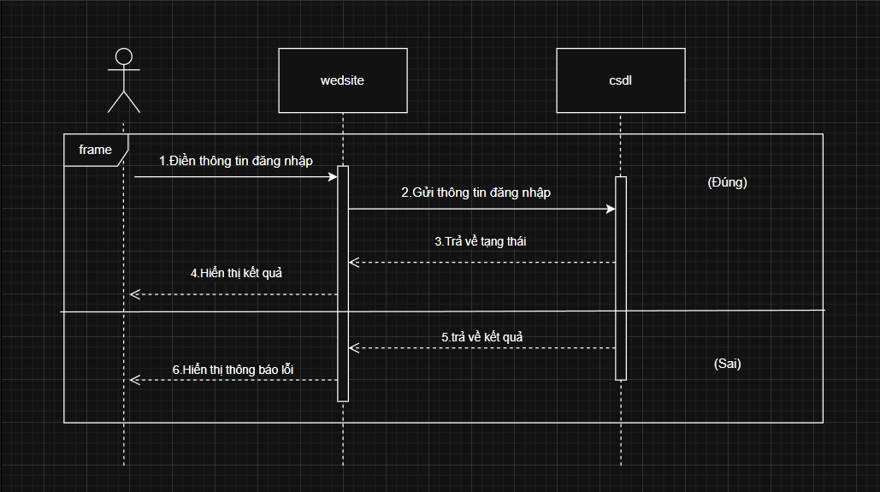

**Bài 3:**

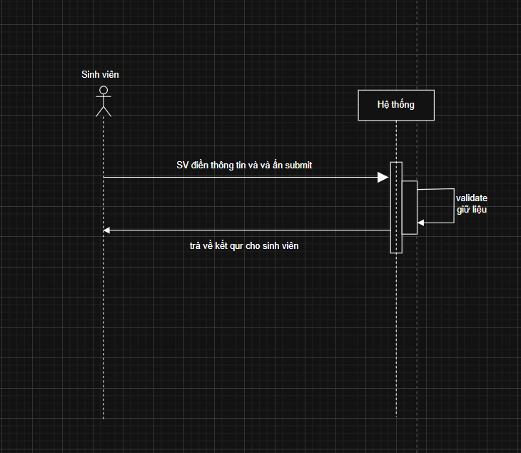

**Bài 4:**

Ảnh có chứa văn bản, ảnh chụp màn hình, biểu đồ, thiên văn học

Nội dung do AI tạo ra có thể không chính xác.

**Bài 5:**

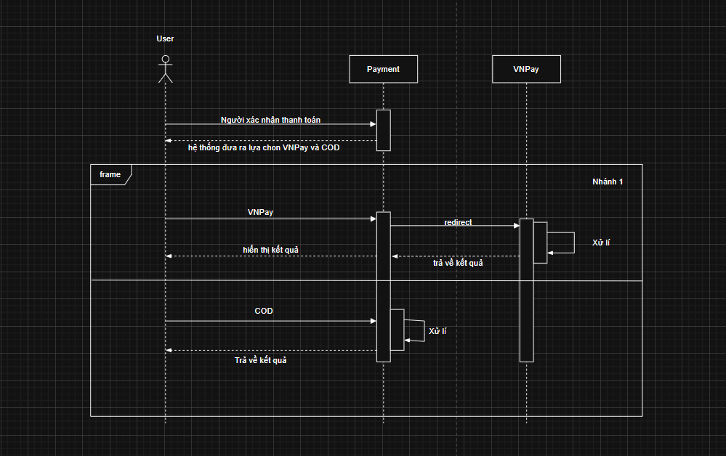

**Bài 6:**

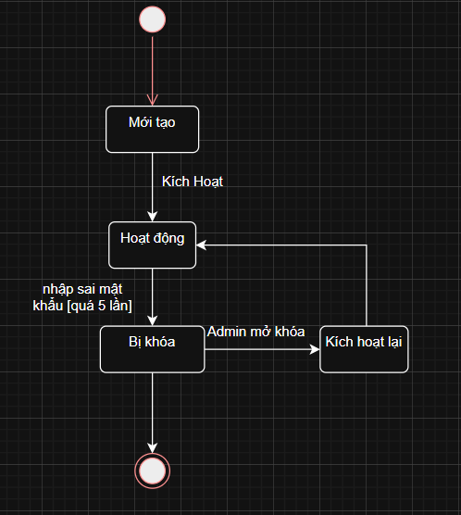

**Bài 7:**

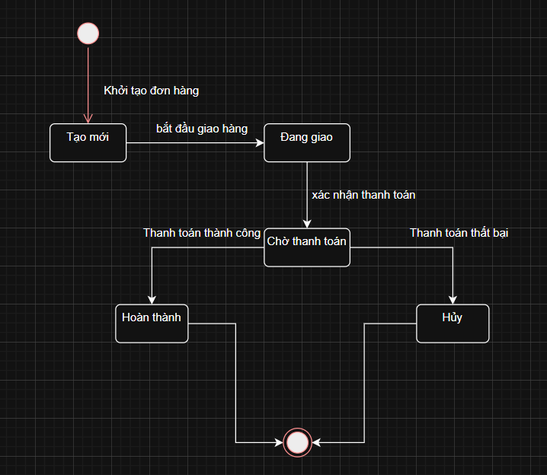

**Bài 8:**

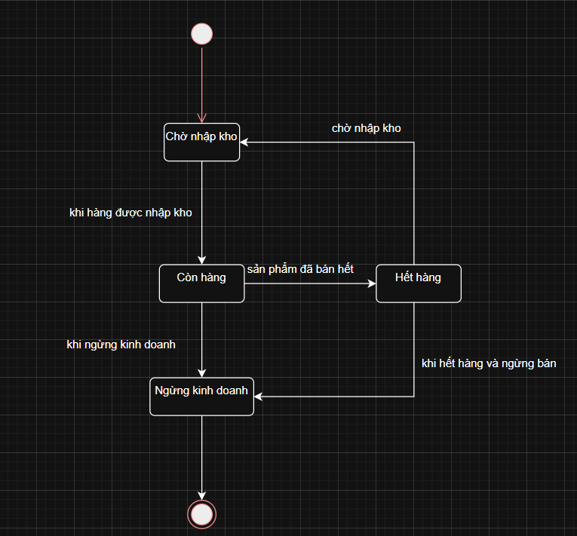

**Bài 9:**

